台灣護理學會
「提升護理職場韌力」工作坊(中區)
Workshop on Enhancing Resilience in the Nursing Workplace
【研習會代碼：113083 護理人員繼續教育積分：專業課程6.4點】
- 辦理目的：國際護理協會(ICN)指出「投資護理」是強化健康照護系統韌力的一項策略，現代人常感到生活緊張壓力大，醫療職場更是高壓的工作環境，如何讓醫護人員身心靈處於健康安適狀態，進而提供高品質的醫療照護，是至關重要的議題，期藉由此工作坊讓護理人員在職場上具備足夠韌力，提升護理職涯的正向感受，進而保障醫療照護品質及病人安全。
- 辦理單位：台灣護理學會內外科護理委員會、中山醫學大學醫學院護理學系、中山醫
學大學附設醫院護理部
- 辦理日期：中華民國113年9月4日(星期三)
- 辦理地點：中山醫學大學正心樓7樓0715教室（臺中市南區建國北路一段110號）
- 報 名 費：免費(午餐自理)
- 課程內容：(本會辦理之研習活動須完成全程課程後，始得到認證積分時數)
響應環保節能減碳，不提供紙本講義，請攜帶智慧型手機／平版以下載電子講義
時間 | 內容 | 主講者/主持人
08:40 - 09:00 | 簽 到
09:00 - 09:10 | 致歡迎詞  院方代表  台灣護理學會代表  研習會簡介 | 吳姿蓉 副 院 長  范君瑜 副理事長  李秋香 主任委員
09:10 - 10:00 | 認識職場韌力 | 郭芳黎 講 師
10:00 - 10:20 | 休 息
10:20 – 11:50 | 以正念面對護理職場 | 陳德中 執 行 長
11:50 - 13:00 | 用餐時間 (含簽到12:40-13:00)
13:00 - 14:30 | 護理職場自我增韌策略(上) | 林碧瑜 護 理 長
14:30 - 14:50 | 休 息
14:50 - 16:20 | 護理職場自我增韌策略(下)  含實作練習與分組討論 | 林碧瑜 護 理 長
16:20~ | 簽 退
- 講員介紹：(依授課時間排序，本會保留課程異動之權利)
吳姿蓉 | 中山醫學大學附設醫院護理部副院長、
 | 台灣護理學會卓越中心領袖培訓組委員及會員委員會委員
范君瑜 | 台灣護理學會副理事長、長庚學校財團法人長庚科技大學校長
李秋香 | 台灣護理學會理事暨內外科護理委員會主任委員、
 | 中山醫學大學醫學院護理學系副教授
郭芳黎 | 台灣正念工坊特派講師、前臺大醫院護理師、護理長
陳德中 | 台灣正念工坊執行長、正念減壓(MBSR)認證導師與培訓師
林碧瑜 | 三軍總醫院北投分院護理科護理長
- 注意事項：
  - 請與會者遵守活動會場相關規定，謝謝！
  - 用餐時間及休息時間，仍應持續落實肥皂勤洗手、咳嗽禮節等個人衛生好習慣，保護自己也保護他人。
  - 本研討會場地空調溫度稍低，建議攜帶外套。
  - 本研討會場地內不可攜帶食物，為響應環保，請自備環保杯。
  - 本研討會恕無法提供免費停車位，亦無停車優惠，請搭乘大眾運輸工具前往。
- 研習會交通指引：
正心樓位於下圖紅框處，中山醫學大學交通資訊：https://www.csh.org.tw/Traffic.html
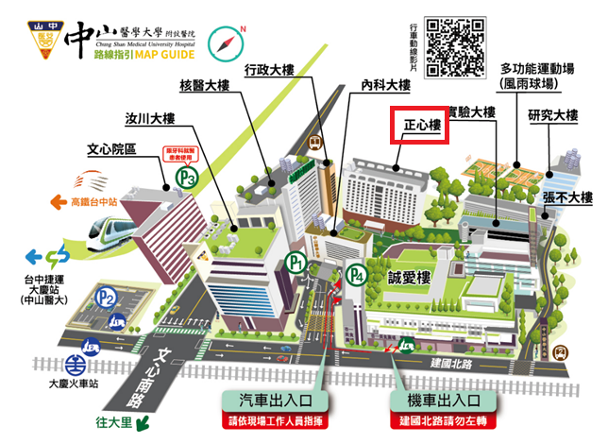
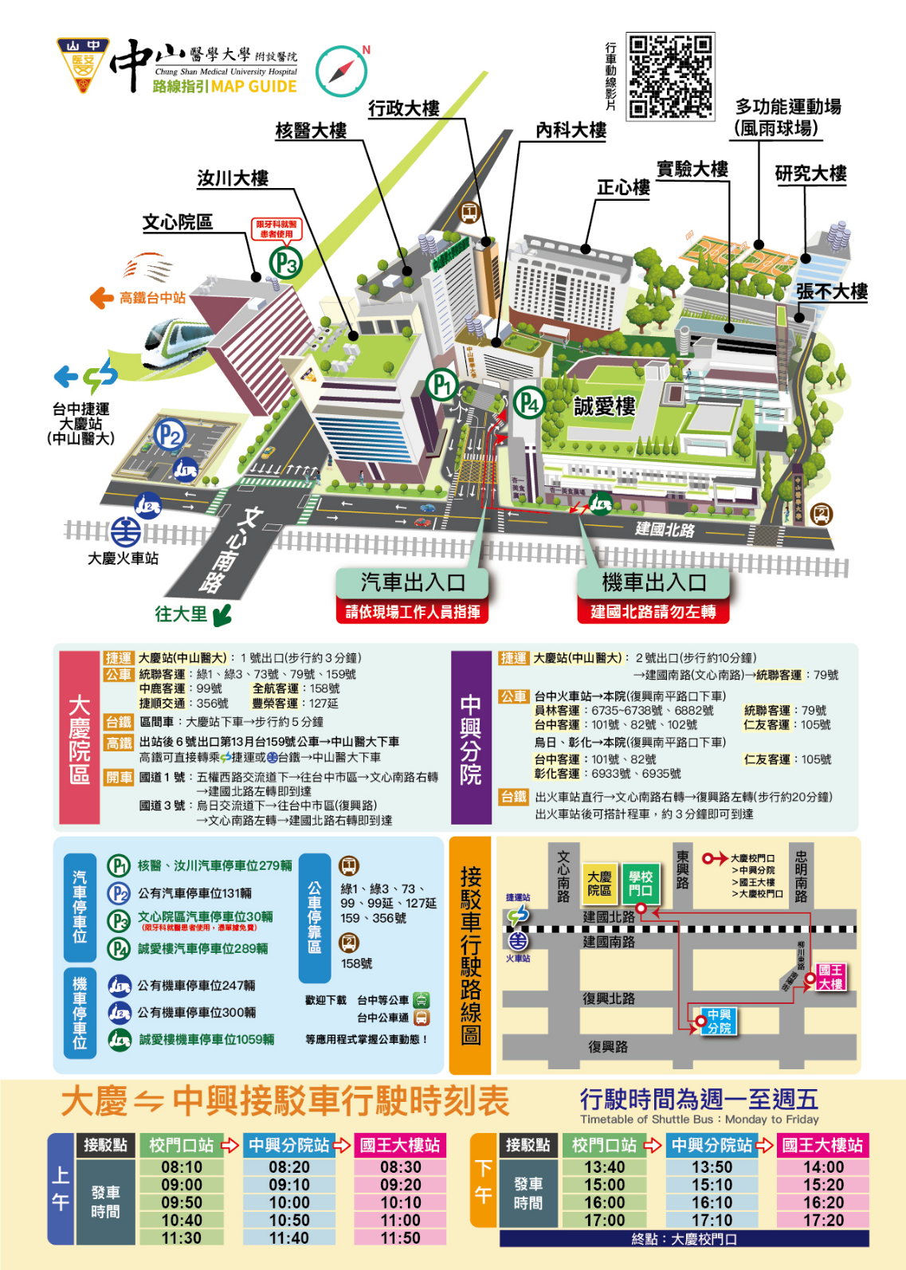
※搭乘高鐵：台中烏日高鐵站
- 1. 轉乘統聯客運159號、中鹿客運99號、99延號、綠1公車，於中山醫學大學站下車，往建國北路(台中火車站方向)步行約5分鐘
- 2. 轉乘火車從新烏日往北至大慶火車站下車，出站後右轉建國北路步行約6分鐘
- 3. 轉乘計程車(告訴司機建國北路直走中山醫學大學，車程約5~8分鐘)
- 4. 轉乘捷運至大慶(中山醫大) ，出口1出站後直走步行約5分鐘
※搭乘台鐵：台中火車站或台中大慶車站
- 1. 至台中火車站者，轉搭台鐵通勤電車往南至大慶車站下車，出站後右轉建國北路步行約6分鐘
- 2. 至台中大慶車站者，出站後右轉建國北路步行約6分鐘
※搭乘公車(可刷悠遊卡、一卡通、愛金卡(icash)2.0上下車)
- 1. 搭乘統聯客運公車53號、73號、159號、中鹿客運99號、99延、綠1、全航客運58號、58副、58區1、豐榮客運127延、捷順交通356號。
於中山醫學大學站下車。
- 2. 搭乘統台灣好行公車6670號於捷運大慶站(建國北路)下車。
- 3. 搭乘全航客運公車158號、四方公司242號於中山醫學大學(建國北路)站下車。
- 4. 搭乘統聯客運公車79號於建國南德富路口下車，穿越高架鐵路下方(步行約2分鐘)。
※搭乘捷運：大慶(中山醫大)
- 搭乘捷運至大慶(中山醫大) ，出口1出站後直走步行約5分鐘。

灣護理學會
【實體】研習活動上課須知及簽到退注意事項
1100816
一、請學員當天務必攜帶身分證／健保卡辦理簽到/退。
二、簽到／退規定：
（一）全天研習活動，學員需於上、下午第一堂課開始前辦理簽到，課程全部結束後辦理簽退，共需完成3次。
（二）半天研習活動，學員需於第一堂課開始前辦理簽到，課程全部結束後辦理簽退，共需完成2次。
（三）第一堂課程上課後15分鐘內未到，或最後一堂課程結束前15分鐘提早離席者，恕不受理簽到/退。
（四）未依前述規定辦理簽到及簽退者，本會恕無法給予護理人員繼續教育積分。
三、課程結束後，敬請於規範時間內填寫滿意度調查問卷，以利本會做為日後規畫課程之參考。
四、不得以他人頂替上課、簽到或簽退，違者經查獲將取消護理人員繼續教育積分。
五、本課程不發予研習會證明書，本會將主動申請護理人員繼續教育積分，申請通過後，將於課後一個月內協助上課學員登錄積分及協助上傳公務人員時數，請學員自行至衛生福利部繼續教育護產積分管理資訊系統網站，查詢積分及下載上課紀錄。（先登入衛生福利部醫事系統入口網https://ma.mohw.gov.tw/maportal/Default.aspx，登入後再連結「護產積分管理系統」。）

